**KINEZIOLOŠKI FAKULTET SPLIT**

**REBALANS FINANCIJSKOG PLANA**

**ZA 2023.GODINU**

**Split, prosinac 2023.**

**Obrazloženje Financijskog plana za 2023-2025 — rebalans 2023.godina**

Proračunski korisnici su temeljem Zakona o proračunu dužni izraditi trogodišnje financijske planove.

Rebalans financijskog plana izrađuje se samo za tekuću godinu, koja je bila obuhvaćena u prethodnom trogodišnjem financijskom planu.

Rebalans plana zapravo obuhvaća izmjenu proračunskih iznosa odnosno njihovo smanjenje/povećanje u odnosu prema planu proračuna donesenom u rujnu 2022.godine.

Rebalans financijskog plana je naknadna promjena ili uravnoteženje financijskog plana ili proračuna, zbog prihoda ili rashoda većih ili manjih od izvorno planiranih.

Temeljem navedenog, rebalans Financijskog plana za 2023.godinu donosi se u svrhu usklađenja planiranih vrijednosti sa dinamikom dosadašnjeg izvršenja, te planiranog do kraja 2023.godine

**Prihodi Poslovanja**

Ukupno planirani prihodi za 2023. godinu su iznosili 2.838.679,00 eura, a iznos koji se planira uprihoditi do kraja 2023. iznosi 2.842.679,00 eura.

Što se tiče povećanja prihoda, u odnosu na planirano, najveći iznos odstupanja odnosi se na sredstva koja su realizirana po osnovi prijenosa između proračunskih korisnika istog proračuna, to su sredstva HRZZ-a, a planirana su u 2022.godini temljemm dokumenata same Zaklade.

Također, do povećanja je došlo i na stavci prijenosa između proračunskih korisnika -EU sredstava, koja su planirna sukladno dostavljenim uputama sa Sveučilišta, na stavci prihoda realizirana su i sredstva uplaćena od strane IAPS-a predviđena za održavanje znanstvene konferencije.

Kod planiranih vlastitih i namjenskih sredstava postoji odstupanje od cca 5% (smanjenje) u odnosu na planirano.

Proračunski prihodi su uglavnom na razini planiranog.



**Rashodi poslovanja**

Ukupno planirani rashodi poslovanja za 2023.godinu iznosili su 2.682.665,00 eura, do kraja godine planira se rashoda u iznosu od 2.807.877,00 eura. U nastavkau su prikazani rashodi prema vrstama te obrazloženja značajnijih odstupanja u povećanju/smanjenju.

1. **Rashodi za zaposlene**



Rashodi za zaposlene su u odnosu na planirano povećani (uvažavajući i eventualne isplate do kraja godine) što je najvećim dijelom rezultat potipisanih dodataka kolektivnog ugovora kojim se regulira povećanje osnovice plaće i druga materijalna prava.

1. **Materijalni rashodi**

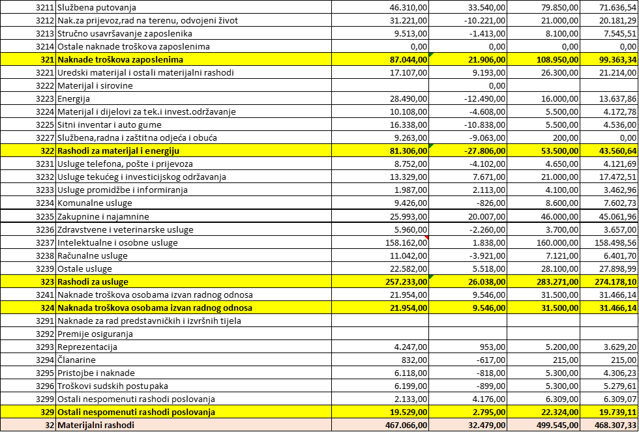

Kod materijalnih rashoda dolazi do povećanja u odnosu na planirano u iznosu od 25.038,00 eura .

Najznačajnija odstupanja, kod kojih je došlo do povećanja, su službena putovanja (najzastupljeni su ERASMUS + osposobljavanja), zbog povećanja cijena došlo je do povećanja iznosa koji se odnosi na uredski materijal i ostale materijalne troškove. Osim navedenog, zbog radova koji su se izvodili na lokaciji Teslina 4 i Teslina 10, povećali su se troškovi za usluge tekućeg i investicijskog održavanja, zbog povećanja cijena najma i troškovi za zakupnine i najamnine (najam dvorana i opreme za nastavu).

1. **Financijski rashodi, stipendije i školarine te ostali rashodi**



Financijski rashodi su naši uobičajeni rashodi vezani za redovno poslovanje, bankarske usluge i troškove platnog prometa.

Međutim, ove godine imamo i smanjene u odnosu na planirano na stavci koja se odnosi na zatezne kamate, a koje su posljedica usvojenih tužbenih zahtjeva te isplaćenih presuda po osnovi isplate razlike plaće u javnim službama.

Kategorija stipendije i školarine se u našem slučaju odnose na školarine plaćene našim zaposlenicima-asistentima. U razdoblju planiranja (rujan 2022.) nisam imala informacije da će navedeno biti plaćeno pa tako ta stavka izvorno nije ni planirana.

Donacija Splitski savez sportova i Udruga Most.

1. **Rashodi za nabavu nefinancijske imovine:**



Odstupanja su vezana za nabavku uredske opreme i namještaja, nabavku medicinske i laboratorijske opreme, a sve u svezi preseljenje na adresu Teslina 12. Nerealizirana dodatana ulaganja na građevinskim objektima također su bila vezana za preseljene te uređenje prostora na adresi Teslia 6.

Voditeljica FIR službe: Dekan:

Ana Bačić, dipl.oec prof.dr.sc.Frane Žuvela